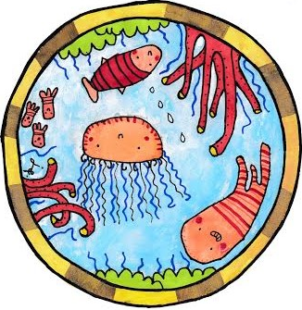
Subworld
En pjäs av och med sagofen Isadora

